SVEUČILIŠTE U ZAGREBU

FAKULTET ORGANIZACIJE I INFORMATIKE

V A R A Ž D I N

**Tim Agroprog:**

**Andro Krezić, 40011/11-R**

**Tino Šimec, 40114/11-R**

**Davorin Horvat, 39972/11-R**

**Mario Milutin, 40044/11-R**

**Petar Vrbek, 40131/11-R**

**VELPRO VELEPRODAJA**

Specifikacije zahtjeva

Varaždin, 2014.

SVEUČILIŠTE U ZAGREBU

FAKULTET ORGANIZACIJE I INFORMATIKE

V A R A Ž D I N

**VELPRO VELEPRODAJA**

Specifikacije zahtjeva

Nositelj kolegija:

Prof. dr. sc. Vjeran Strahonja

Mentor:

mag.inf. Boris Tomaš

Varaždin, travanj 2014.

**Sadržaj**

1. Uvod 1

2. Use Case dijagrami 2

3. Activity dijagrami 4

4. Class dijagram 13

5. ERA model 15

6. Sequence dijagrami 16

1. Uvod

Ovim dokumentom prikazujemo dio tehničke dokumentacije projekta za veleprodajno poduzeće Velpro. Tehnička dokumentacija obuhvaća:

* Dijagrami slučajeva korištenja (Use Case)
* Dijagrami slijeda (Sequence)
* Dijagrami aktivnosti (Activity)
* Dijagrami klasa (Class)
* ERA model

ERA model je izrađen u alatu MySQL Workbench, a ostali dijagrami u alatu Visual Paradigm.

1. Use Case dijagrami

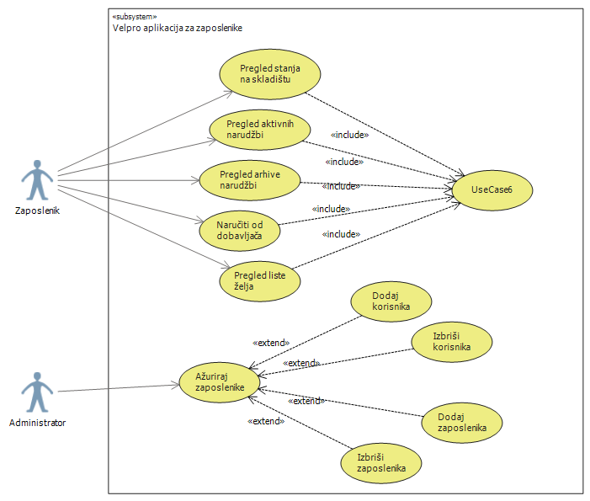

**Slika 2.1. Use Case dijagram za desktop aplikaciju zaposlenika**

Na slici 2.1. vidimo dijagram slučajeva korištenja koji opisuje desktop aplikaciju koju koriste zaposlenici. Administrator je jedini koji može kreirati nove korisničke račune i brisati ih. Tu se kreiraju računi za korisnike i zaposlenike.

Ostali zaposlenici da bi koristili aplikaciju trebaju se prvo prijaviti i tek nakon prijave mogu pristupiti funkcijama.

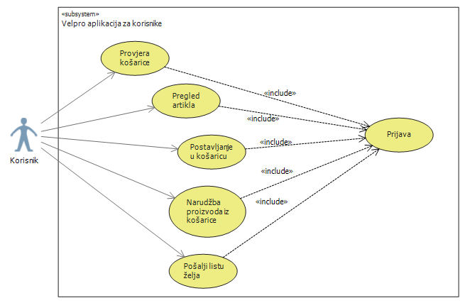

**Slika 2.2. Use case dijagram za korisničku desktop aplikaciju**

Desktop aplikacija za korisnika je namijenjena poslovnim partnerima veleprodajnog poduzeća. Ona im omogućava naručivanje artikala preko osobnih računala.

Sastoji se od košarice koju popunjavaju artiklima, preglednika artikala i slanja liste želja, odnosno što bi željeli vidjeti u ponudi, kao što se vidi na slici 2.2.

1. Activity dijagrami

**Desktop aplikacija zaposlenika**

Na slijedećim slikama možete vidjeti dijagrame aktivnosti izrađene u svrhu Velpro desktop aplikacije.

**Pregled aktivnih narudžbi**

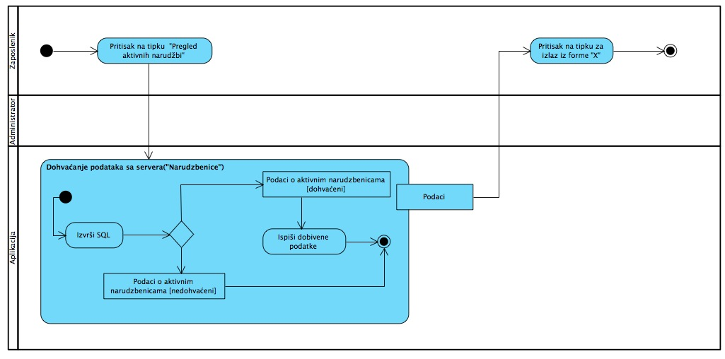

Na dijagramu pod nazivom „Pregled aktivnih narudžbi“ možete vidjeti kako zaposlenik pritiskom na tipku „Pregled aktivnih narudžbi“ pokreće jedan proces aplikacije u kojem aplikacija dohvaća određene podatke sa baze podataka. Ukoliko je dohvaćanje uspješno, aplikacija će ispisati podatke koje je dohvatila. Korisnik tada ima uvid u podatke, a ukoliko želi ugasiti novo otvorenu formu, to radi pritiskom na tipku X u gornjem desnom kutu.

**Pregled arhive narudžbi**

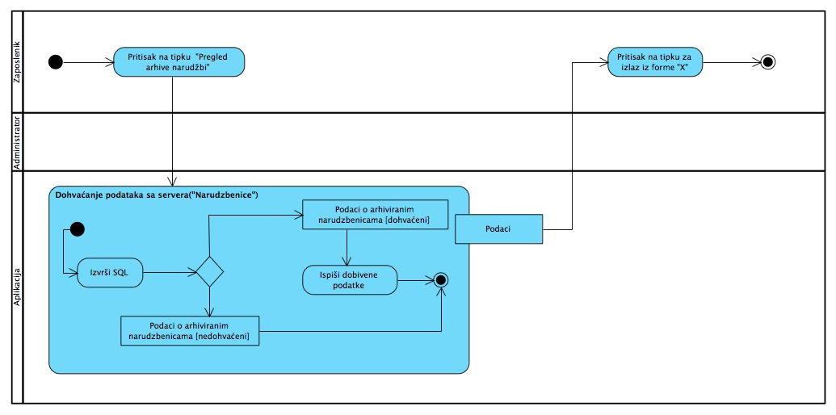

Na dijagramu pod nazivom „Pregled arhive narudžbi“ možete vidjeti kako zaposlenik pritiskom na tipku „Pregled arhive narudžbi“ pokreće jedan proces aplikacije u kojem aplikacija dohvaća određene podatke sa baze podataka. Ukoliko je dohvaćanje uspješno, aplikacija će ispisati podatke koje je dohvatila. Korisnik tada ima uvid u podatke, a ukoliko želi ugasiti novo otvorenu formu, to radi pritiskom na tipku X u gornjem desnom kutu.

**Naručiti od dobavljača**

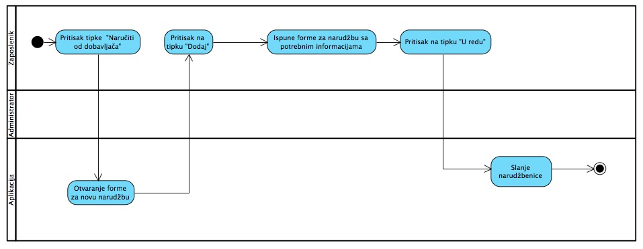

Na dijagramu aktivnosti pod nazivom „Naručiti od dobavljača“ možete vidjeti da zaposlenik pritiskom na gumb „Naručiti od dobavljača“ pokreće proces aplikacije koji zaposleniku otvara formu za unos nove narudžbe. Zatim pritiskom na tipku „Dodaj“ zaposlenik ispunjava formu sa potrebnim podacima, aplikacija tada šalje narudžbenicu.

**Pregled liste želja**

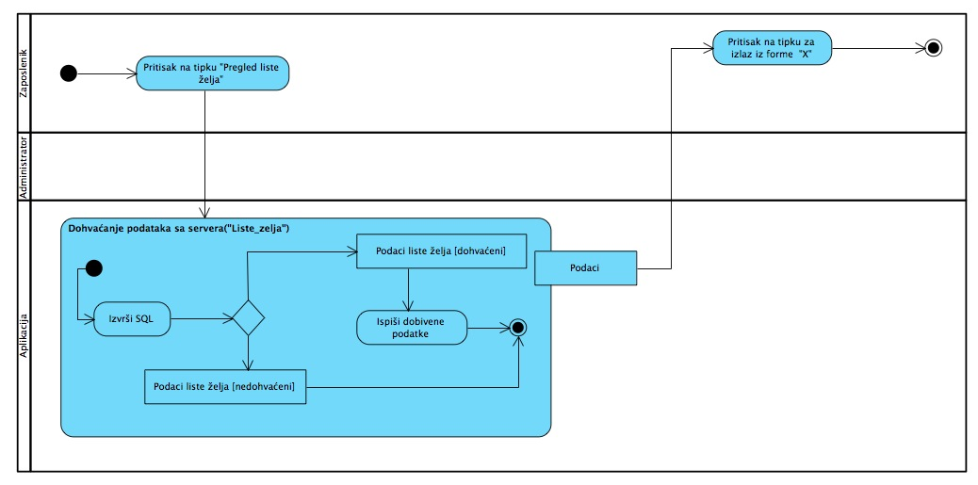

Na dijagramu pod nazivom „Pregled liste želja“ možete vidjeti kako zaposlenik pritiskom na tipku „Pregled liste želja“ pokreće jedan proces aplikacije u kojem aplikacija dohvaća određene podatke sa baze podataka. Ukoliko je dohvaćanje uspješno, aplikacija će ispisati podatke koje je dohvatila. Korisnik tada ima uvid u podatke, a ukoliko želi ugasiti novo otvorenu formu, to radi pritiskom na tipku X u gornjem desnom kutu.

**Dodaj i izbriši zaposlenika**

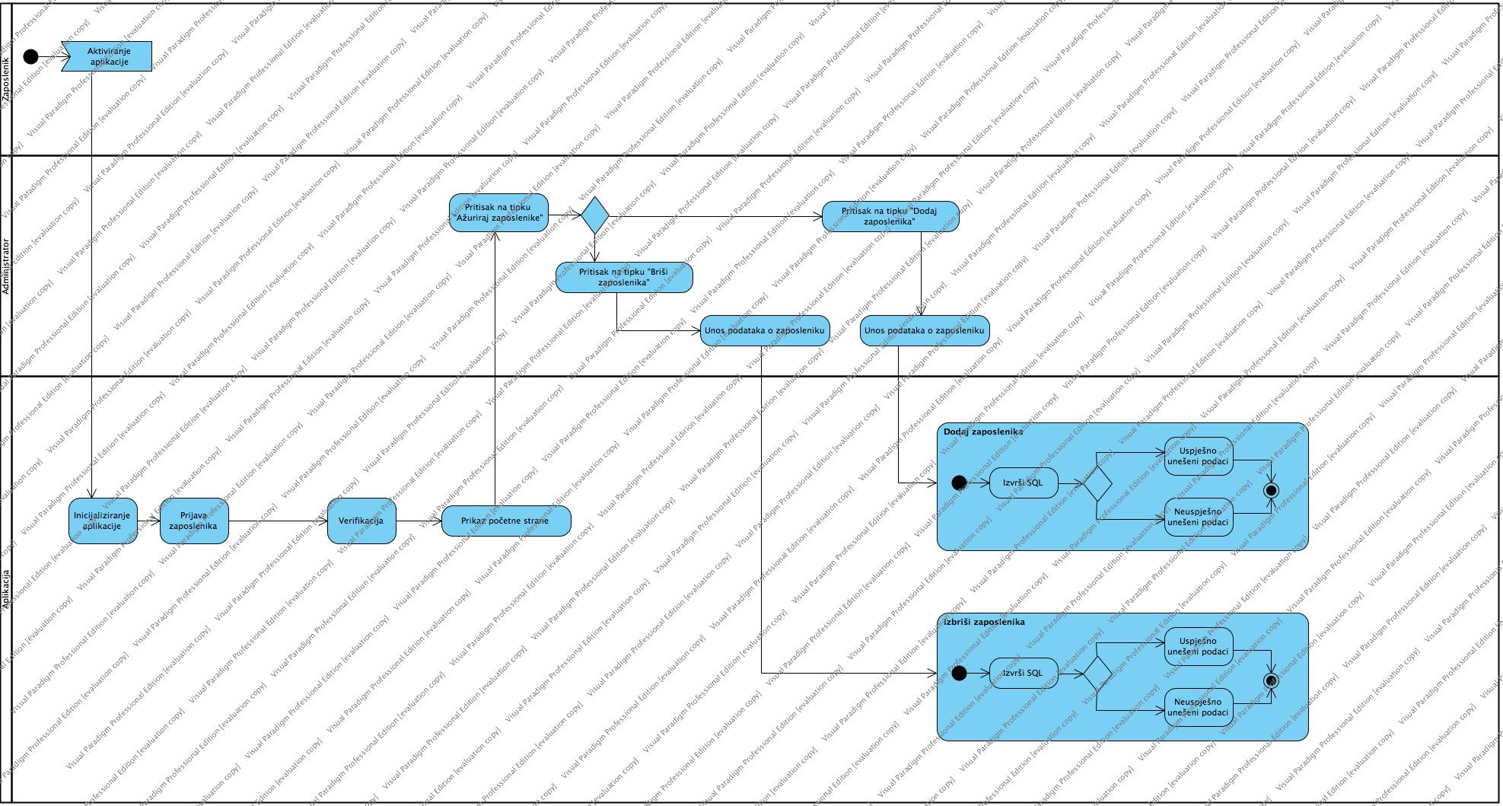

Na dijagramu pod nazivom „Dodaj i izbriši zaposlenika“ možete vidjeti kako zaposlenik pokreće aplikaciju koja mu na ekran ispisuje formu za logiranje u sustav. Nakon verifikacije , aplikacija otvara klasičnu početnu stranu aplikacije.Zaposlenik tada može pokrenuti proces dodavanja ili brisanja zaposlenika koji nakon izvršavanja izbacuje poruku potvrde unosa/brisanja ili poruku greške.

**Dodaj/izbriši korisnika**

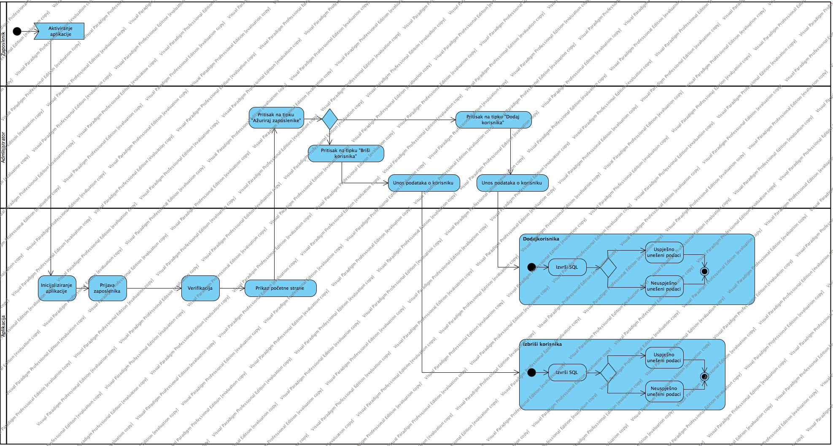

Na dijagramu pod nazivom „Dodaj/izbriši korisnika“ možete vidjeti kako administrator pritiskom na tipku „Dodaj/izbriši korisnika“ pokreće proces aplikacije dodavanja ili brisanja korisnika.

**Desktop aplikacija za korisnika**

Na slijedećim slikama možete vidjeti dijagrame aktivnosti izrađene u svrhu Velpro desktop aplikacije za korisnika.

**Pregled proizvoda**

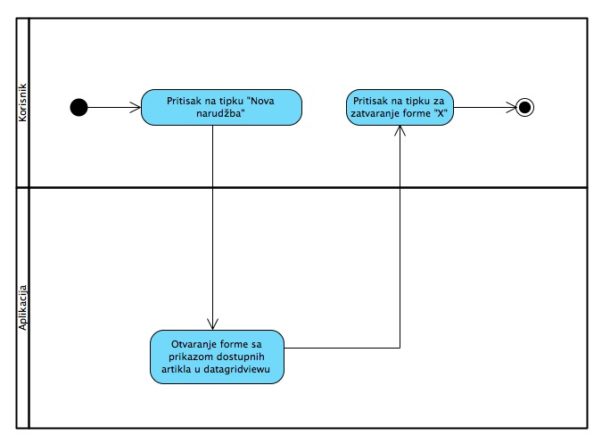

Na dijagramu pod nazivom „Pregled proizvoda“ možete vidjeti kako korisnik pritiskom na tipku „Nova narudžba“ ima uvid u podatke(datagridview), a ukoliko želi ugasiti novo otvorenu formu, to radi pritiskom na tipku X u gornjem desnom kutu.

**Postavljanje proizvoda u košaricu**

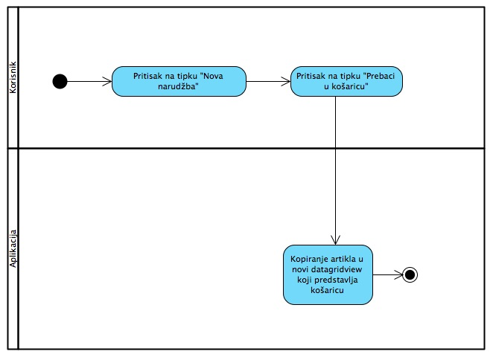

Na dijagramu pod nazivom „Postavljanje proizvoda u košaricu“ možete vidjeti kako korisnik pritiskom na tipku „Nova narudžba“ otvara novi prozor unutar kojega ima mogućnost odabira „Prebaci u košaricu“. Pritiskom na taj gumb, korisnik pokreće jedan proces aplikacije u kojem aplikacija kopira artikle u košaricu.

**Narudžba proizvoda iz košarice**

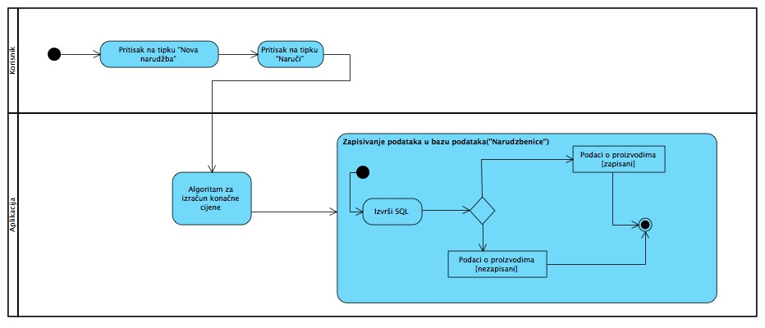

Na ovom dijagramu možete vidjeti na koji način korisnik može naručiti proizvode koje je prethodno pohranio u košaricu. Pritiskom na tipku „Nova narudžba“ te zatim „Naruči“ aplikacija pokreće algoritam koji izračunava konačnu cijenu te izvršava upit nad bazom u kojem upisuje unešene artikle i ostale podatke u narudžbenice.

**Popuni listu želja**

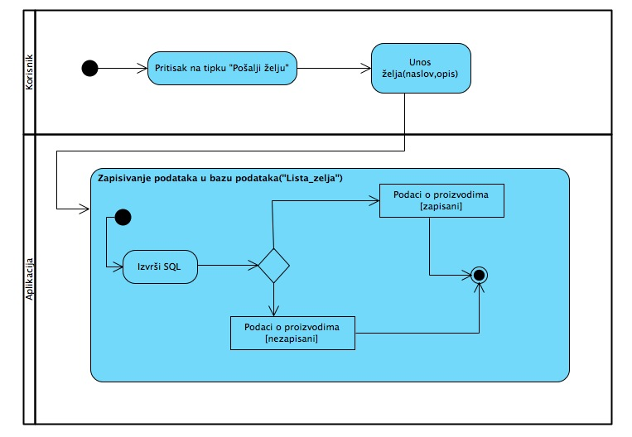

Na dijagramu pod nazivom „Popuni listu želja“ možete vidjeti kako korisnik pritiskom na tipku „Pošalji želju“ pokreće jedan proces aplikacije u kojem aplikacija šalje određene podatke bazi podataka. Ukoliko korisnik želi ugasiti novo otvorenu formu, to radi pritiskom na tipku X u gornjem desnom kutu.

1. Class dijagram

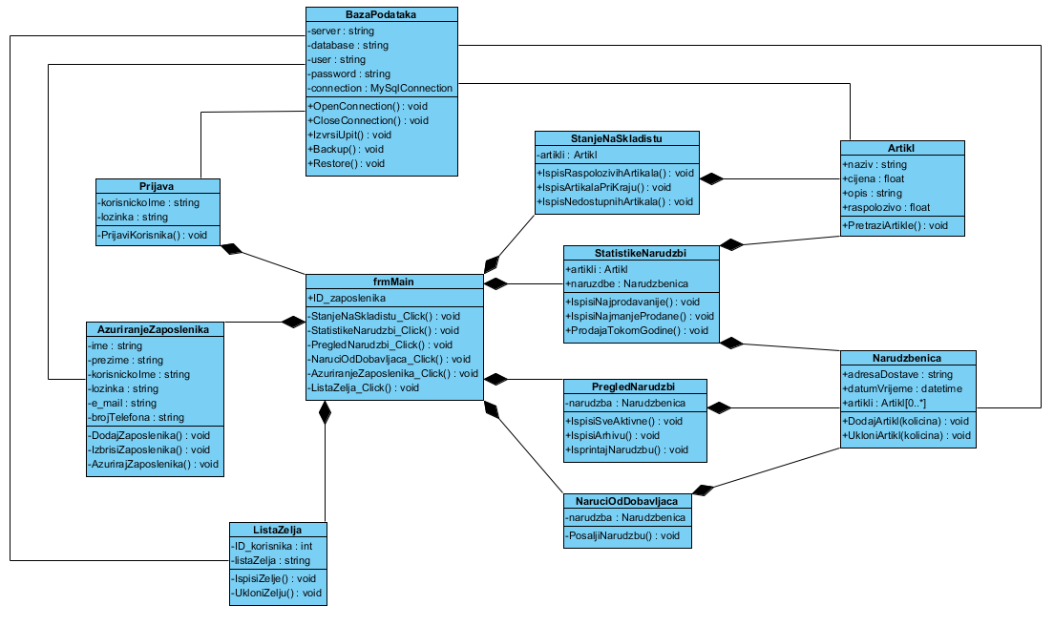

**Slika 5.1 Class dijagram za desktop aplikaciju zaposlenika**

Class dijagram na slici 5.1. predstavlja klase koje ćemo koristiti pri implementaciji desktop aplikacije zaposlenika. Uglavnom se sve veže na frmMain, odnosno glavnu formu, a pomoću te klase se pozivaju funkcije drugih po potrebi. Baza podataka je povezana sa klasama koje koriste njene podatke.

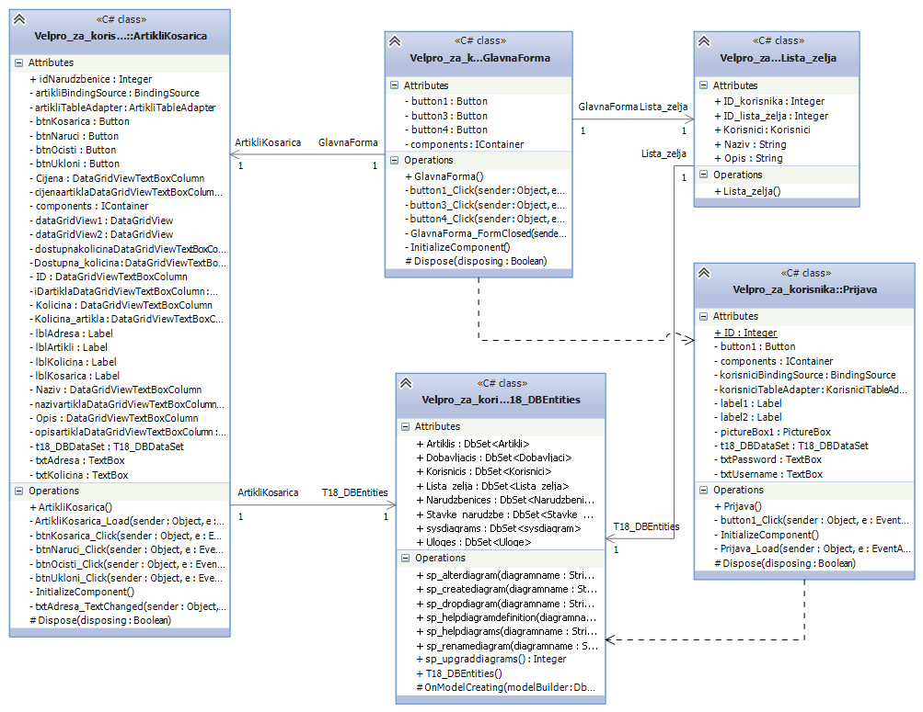

**Slika 5.2. Class dijagram za desktop aplikaciju korisnika**

Class dijagram 5.2. je dijagram za desktop aplikaciju korisnika. Pokušali smo aplikaciju pojednostaviti koliko možemo kako bi se korisnici lakše snalazili na njoj, tako da sadrži puno manje klasa od desktop aplikacije zaposlenika.

1. ERA model

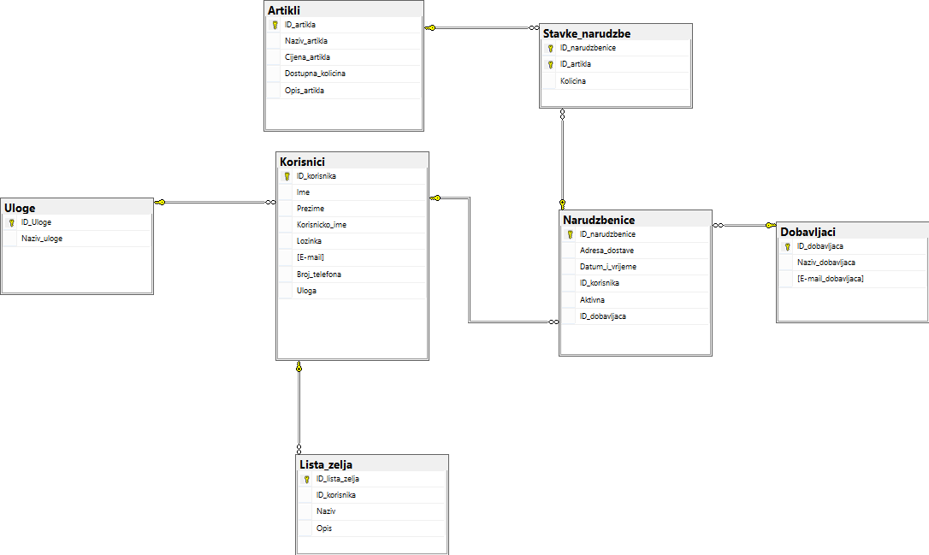

**Slika 6.1. ERA model**

Slika 6.1. predstavlja model entiteta, relacija i atributa koji se koristi za implementaciju aplikacije.

Tablica „Korisnici“ se koristi za bilježenje podataka o zaposlenicima i poslovnim partnerima, koji se razlikuju po svojim ulogama (administrator, zaposlenik, kupac).

U tablici „Artikli“ se nalazi popis artikala koje poduzeće prodaje i količina proizvoda koja je trenutno dostupna. Iz te tablice se koriste podaci za ispis računa i narudžbi.

„Lista_zelja“ nam koristi za pohranu želja od strane kupaca.

1. Sequence dijagrami

Desktop aplikacija zaposlenika

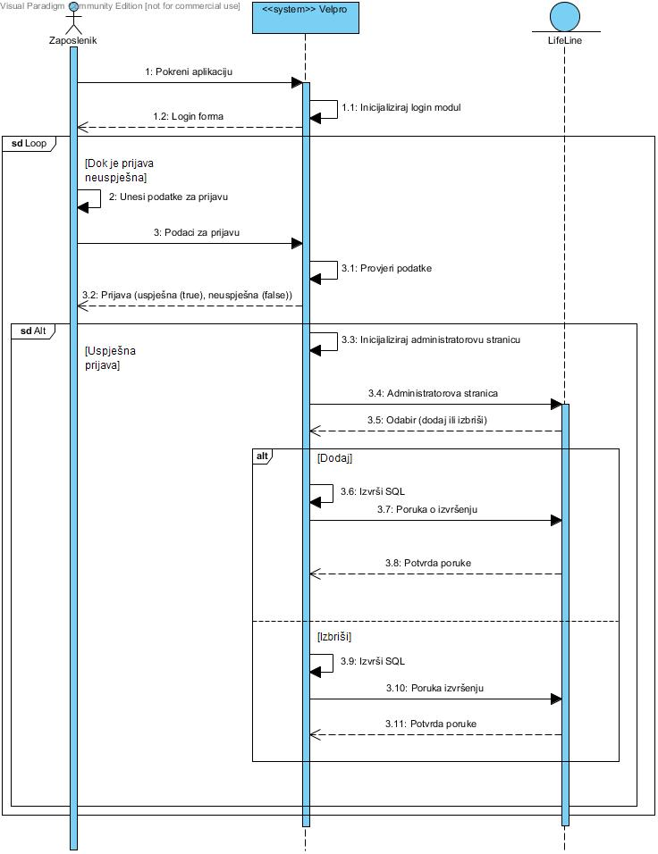**Slika 1: Dodaj i izbriši zaposlenika.**

Sequence dijagram “Dodaj i izbriši korisnika” prikazuje aktivnost dodavanja/brisanja korisnika. Prije nego počne akcija dodavanja/brisanja zaposlenik se mora prijaviti kao administrator. Dodavanje i brisanje se vrši SQL upitom nad bazom podataka uz odgovarajuće parametre.

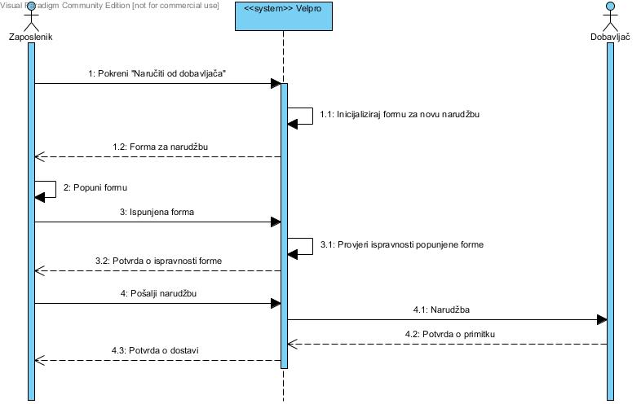

**Slika 2: Naručiti od dobavljača.**

Dijagram “Naručiti od dobavljača” opisuje postupak koj je potrebno provesti da bi se naručila roba na skladište od dobavljača. Narudžba se popunjava pomoću forme *Forma za narudžbu* prije slanja narudžbe dobavljaču projerava se ispravnost unešenih podataka.

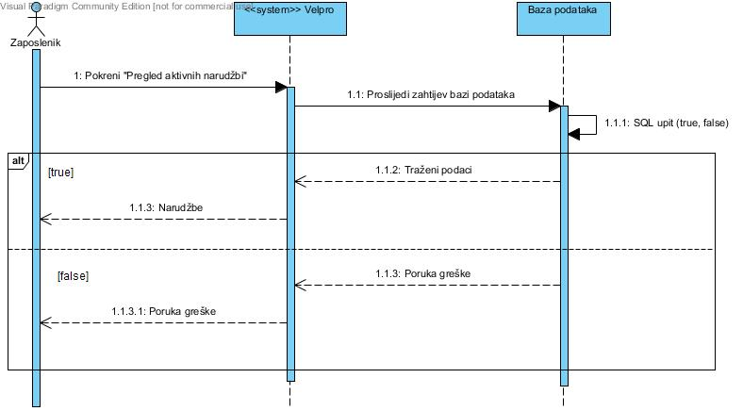

**Slika 3: Pregled aktivnih narudžbi**

Zaposlenik poduzeća „Velpro d.o.o.“ pomoću aplikacije može dobiti uvid u sve aktivne narudžbe. Svi podaci o svim narudžbama su pohranjene u bazi podaka. Rezultati SQL upita nad bazom podataka prilagođava se zaposleniku radi lakšeg i bržeg snalaženja u sučelju.

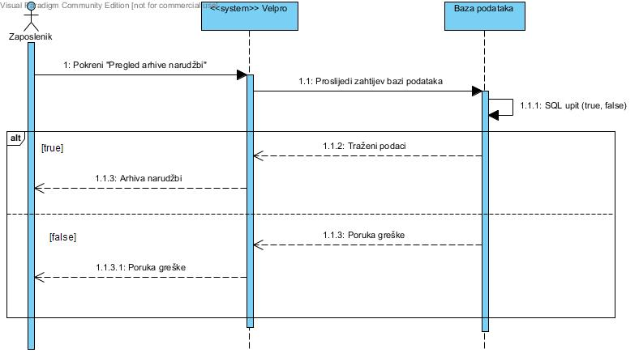

**Slika 4: Pregled arhive narudžbi**

Svoj povijesti narudžbi zaposlenik može pristupiti preko „Pregled arhive narudžbi“. Ova aktivnost radi na istom principu kao i aktivnost „Pregled aktivnih narudžbi“ uz jednu promijenu, a to je činjenica da je vrijeme bitan dio SQL upita.

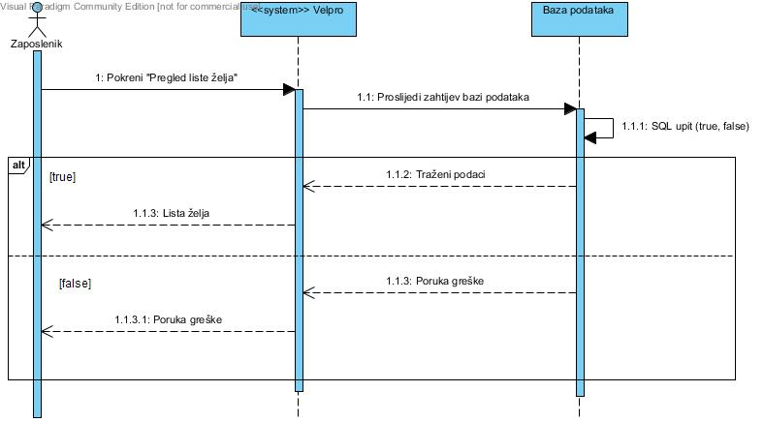

**Slika 5: Pregled liste želja.**

Zaposlenici mogu pregledati sve liste želja kako bi prema njima donosili odluke o tekućim narudžbama od dobavljača.

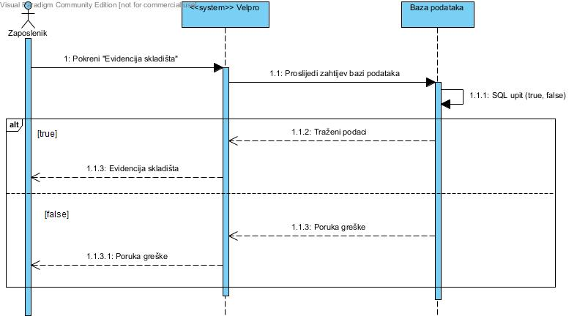**Slika 6: Pregled stanja na skladištu.**

Uvid u stanje na skladištu, kao jedan od najbitnijih dijelova poduzeća, pruža uvid u cijelokupno stanje robe na skladištu.

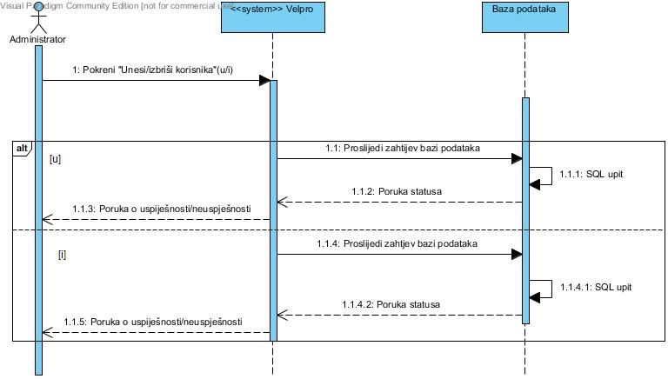

**Slika 8: Unesi/izbriši korisnika.**

Glavna aktivnost administratora sustava je briga o krajnjim korisnicima sustava, on ima mogućnost dodavanja ili brisanja korisnika u/iz sustava.

Desktop aplikacija korisnika

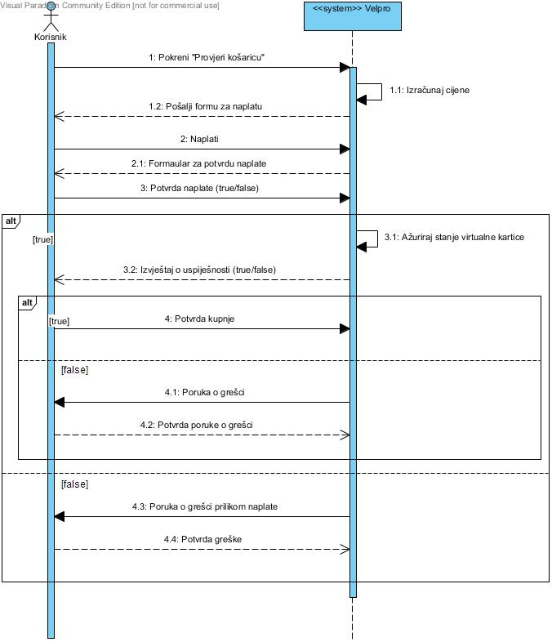 **Slika 9: Narudžba proizvoda iz košarice.**

Nakon što je Korisnik popunio košaricu sa svim artiklima koje namijerava kupiti, Korisnik mora odabrati opciju “Narudžba proizvoda iz košarice” kako bi se obavila transakcija.

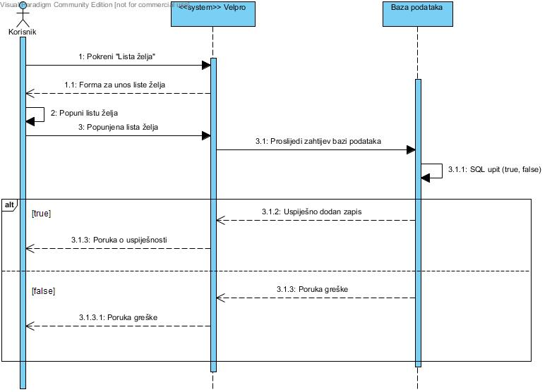 **Slika 10:Popuni listu želja.**

Listom želja Korisnik poduzeću daje povratnu informaciju o artiklima koje žele vidjeti u ponudi.

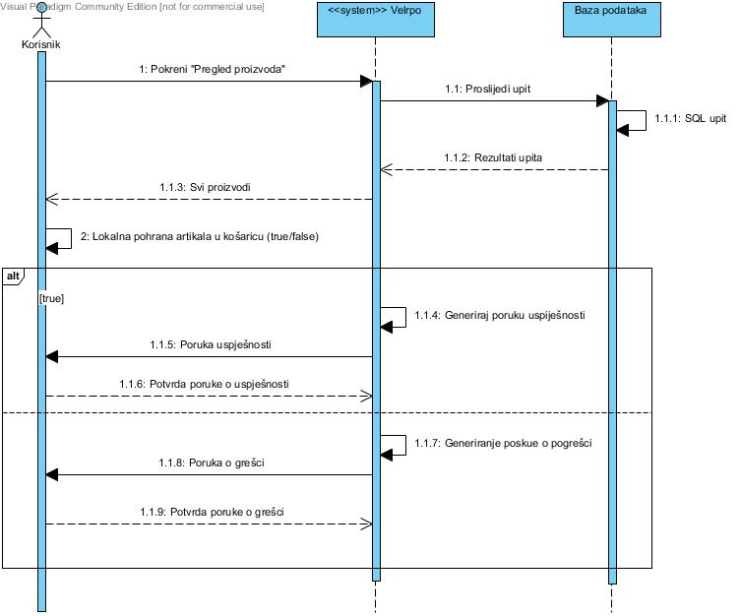 **Slika 11: Postavljanje proizvoda u košaricu.**

Dodavanjem artikala u košaricu, Korisnik odabire one artikle koje želi kupiti, stvarna transakcija se obavlja kasnije.

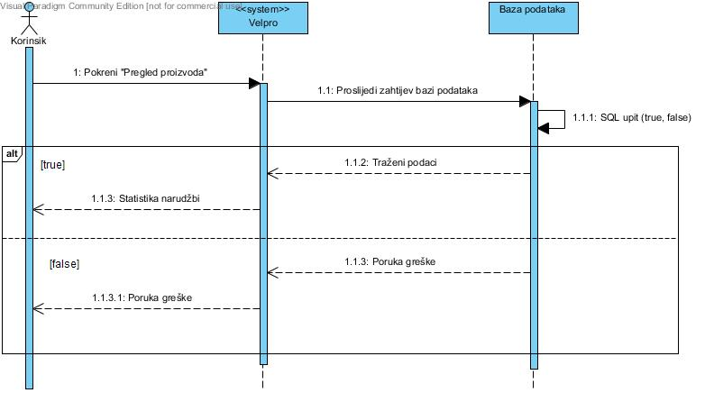

**Slika 12: Pregled proizvoda.**

„Pregled proizvoda“ prikazuje Korisniku cijelokupnu ponudu poduzeća. Pregled je moguće filtrirati i pretražiti, artikle iz ovog pogleda moguće je dodati u košaricu.

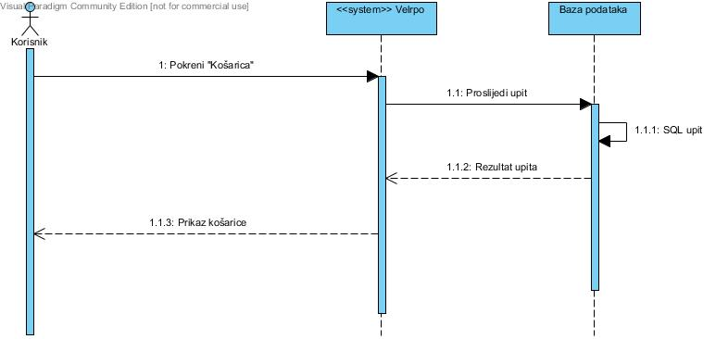

**Slika 12: Provjera košarice.**

Kod provjere košarice Korisnik ima uvid u sve artikle smještene u košaricu, te može ukloniti pojedine artikle iz nje.